93

Otrora Agrupación Política Nacional Organización Política Uno

4.93 Otrora Agrupación Política Nacional Organización Política Uno

La otrora Agrupación Política Nacional Organización Política Uno omitió entregar a la Secretaría Técnica de la Comisión de Fiscalización de los Recursos de los Partidos y Agrupaciones Políticas, el Informe Anual sobre el origen y destino de los recursos que recibió durante el ejercicio de 2005, incumpliendo lo establecido en el artículo 35, párrafos 11 y 12 del Código Federal de Instituciones y Procedimientos Electorales y el artículo 12.1 del Reglamento que establece los Lineamientos, Formatos, Instructivos, Catálogo de Cuentas y Guía Contabilizadora Aplicables a las Agrupaciones Políticas Nacionales en el Registro de sus Ingresos y Egresos y en la Presentación de sus Informes, aprobado por el Consejo General del Instituto Federal Electoral en sesión del 17 de diciembre de 1999, vigente a partir del 1° de enero de 2000.

4.93.1 Inicio de los Trabajos de Revisión

La Secretaría Técnica de la Comisión de Fiscalización de los Recursos de los Partidos y Agrupaciones Políticas, mediante oficio número STCFRPAP/1372/05 (Anexo 1) del 30 de noviembre de 2005, notificado a la otrora agrupación por medio de estrados el 21 de diciembre de 2005, le hizo de su conocimiento que el plazo para la presentación de los Informes Anuales sobre el origen y destino de los recursos que recibieron por cualquier modalidad de financiamiento correspondientes al ejercicio de 2005, iniciaría el 1° de enero y concluiría el 12 de mayo del 2006; y que la presentación de dicho informe debería efectuarse ante la Secretaría Técnica de la Comisión de Fiscalización de los Recursos de los Partidos y Agrupaciones Políticas.

Además, mediante oficio STCFRPAP/275/06 (Anexo 2) del 16 de febrero de 2006, recibido por la otrora agrupación el 22 de marzo del mismo año, la Secretaría Técnica de nueva cuenta le notificó que el día 12 de mayo vencía el plazo para la entrega del Informe Anual sobre el origen y destino de los recursos, el cual debía ajustarse a los formatos “IA-APN”, “IA1-APN”, “IA2-APN” e “IA3-APN”, adjuntos al Reglamento de mérito. De igual forma, se indicó toda la documentación que debía entregar junto con su Informe Anual.

Al respecto, con escrito sin número del 8 de mayo de 2006 (Anexo 3), la agrupación, manifestó lo que a la letra se transcribe:

“En contestación a su oficio: STCFRPAP 275-06 y de conformidad con lo establecido en los articulos (sic) 35 del codigo (sic) federal federal (sic) de procedimientos electorales, asi (sic) como El (sic) reglamento que establece los lineamientos a las agrupaciones politicas (sic) nacionales
En la presentacion (sic) de sus informes anuales.

Me permito contestar de los puntos del 1 al 7 de la siguiente manera:

En virtud de que no hubieron ingresos por parte del IFE o propios no hay ninguna documentación comprobatoria no hay polizas (sic), ni estados de cuenta bancaria ya como lo informamos anteriormente (sic)

No existe inventario fisico (sic) de bienes muebles e inmuebles de la organización politica (sic) UNO porque no existen (sic) ninguno propiedad de la organización y no hay ningun (sic) pasivo.

Respecto con las actividades editoriales ya en ese año no se realizaron ninguna.”

En consecuencia, mediante oficio STCFRPAP/1344/06 del 10 de julio de 2006 (Anexo 4) se indicó a la otrora agrupación lo siguiente:

“De conformidad con las disposiciones contenidas en el artículo 35, párrafos 11 y 12 del Código Federal de Instituciones y Procedimientos Electorales, su otrora agrupación tenía la obligación de presentar ante esta Secretaría Técnica el Informe Anual sobre el origen y destino de sus recursos correspondiente al ejercicio del año 2005 a más tardar el día 12 de mayo de 2006, situación que le fue comunicada a través del oficio STCFRPAP/1372/05 del 30 de noviembre de 2005, notificado mediante estrados el 21 de diciembre del mismo año.

Adicionalmente, mediante oficio STCFRPAP/275/06 del 16 de febrero de 2006, notificado el 22 de marzo del mismo año, se le recordó nuevamente dicho plazo, indicándole la documentación que la agrupación debía entregar junto con su Informe Anual del año 2005.

Al respecto, con escrito del 8 de mayo de 2006, su agrupación manifestó lo que a continuación se transcribe:

‘(…)

En virtud de que no hubieron ingresos por parte del IFE o propios no hay ninguna documentación comprobatoria no hay pólizas, ni estados de cuenta bancaria ya como lo informamos anteriormente (sic)
No existe inventario fisico (sic) de bienes muebles e inmuebles de la organización politica (sic) UNO porque no existen (sic) ninguno propiedad de la organización y no hay ningún pasivo.

Respecto con las actividades editoriales ya en ese año no se realizaron (sic) ninguna.’ ”

A lo anterior, se precisó que aun cuando la otrora agrupación política ya no contaba con el registro como tal ante el Instituto Federal Electoral, tenía la obligación de presentar el Informe Anual sobre el origen y destino de sus recursos respecto del periodo en que mantuvo dicho registro, así como la documentación que avalara el estado que guardaban sus finanzas, inclusive en el caso de no haber recibido ingresos, ni realizado egresos.

Lo anterior, tomando en consideración la tesis del Tribunal Electoral del Poder Judicial de la Federación, que establece:

“REGISTRO DE PARTIDO POLÍTICO, SU PÉRDIDA NO IMPLICA QUE DESAPAREZCAN LAS OBLIGACIONES ADQUIRIDAS DURANTE SU VIGENCIA.- El hecho de que en el Reglamento que establece los Lineamientos, Formatos, Instructivos, Catálogos de Cuentas y Guía Contabilizadora Aplicables a los Partidos Políticos Nacionales en el Registro de sus Ingresos y Egresos y en la presentación de sus Informes, no exista una referencia expresa a los procedimientos legales y contables para la liquidación de un partido político que pierde su registro, no implica que exista una falta de regulación que impida que el partido político que pierda su registro cumpla con su obligación de presentar sus informes sobre el origen y monto de los ingresos que haya recibido por cualquier modalidad de financiamiento. Ciertamente, en el artículo 32 del Código Federal de Instituciones y Procedimientos Electorales, se establece que al cancelarse el registro de un partido político se pierden todos los derechos y prerrogativas que se establecen en el propio código, pero en ningún momento la interpretación del referido precepto permite sostener o desprender que exista una cancelación o supresión de las obligaciones y responsabilidades que derivan de la actuación que haya tenido el partido político nacional, mientras conservó el registro correspondiente y que, por ello, se le libere del cumplimiento de las obligaciones reglamentarias que tienen un soporte de configuración legal suficiente, como se aprecia en el artículo 49-B, párrafo 2, incisos a) y b), del Código Federal de Instituciones y Procedimientos Electorales.”

Tercera Época:

Juicio para la protección de los derechos político-electorales del ciudadano. SUP-JDC-021/99.- Asociación denominada Partido Socialdemócrata.- 25 de agosto de 1999.- Unanimidad de votos.

Recursos de apelación. SUP-RAP-040/2000.- Democracia Social, Partido Político Nacional.- 12 de octubre de 2000. Unanimidad de votos.

Juicio de revisión constitucional electoral. SUP-JRC-137/2000. Incidente de ejecución de sentencia.- Democracia Social, Partido Político Nacional.- 8 de diciembre de 2000.- Unanimidad de votos.

Sala Superior, tesis S3ELJ 49/2002.

En consecuencia, se solicitó a la agrupación que presentara las aclaraciones que a su derecho convinieran, de conformidad con lo dispuesto en los artículos 38, párrafo 1, inciso k), en relación con el 34, párrafo 4 del Código Federal de Instituciones y Procedimientos Electorales, así como 12.1 y 14.2 del Reglamento de la materia.

Sin embargo, al realizar la diligencia de notificación del referido oficio STCFRPAP/1344/06, la cual se efectuó con el apoyo de la Dirección Jurídica del Instituto Federal Electoral, éste no pudo ser entregado, al no encontrarse persona alguna en el domicilio señalado por la otrora agrupación para oír y recibir notificaciones, tal como se indica en la cédula de notificación la cual fue remitida por la Dirección Jurídica a la Secretaría Técnica, (Anexo 5), misma que señala lo que a la letra se transcribe:

“Razón: El suscrito notificador se constituyo, a la hora y día asentados en la presente cédula de notificación, en el domicilio indicado en la misma, el cual se trata de un edificio de 8 niveles, reja metálica negra y cancelería de aluminio, haciendo constar que tras tocar insistentemente el timbre sin obtener respuesta se procedió conforme lo dispone el Artículo 27, párrafo 4, de la Ley General del Sistema de Medios de Impugnación en Materia Electoral, fijando en este acto, copia de la presente, así como del oficio No. STCFRPAP/1344/06, materia de esta diligencia. CONSTE…”

Por lo anterior, con fecha 4 de agosto de 2006, se publicó en los estrados ubicados en el edificio “C” planta baja, del Instituto Federal Electoral, la cédula de notificación razonada y la copia del oficio STCFRPAP/1344/06 (Anexos 5 y 4, respectivamente).

Al respecto, con fecha 9 de agosto de 2006 se retiró de los estrados del Instituto Federal Electoral, la razón de fijación, la cédula de notificación razonada y la copia del oficio de referencia (Anexos 5 y 4, respectivamente).

No obstante lo anterior, la otrora agrupación a la fecha de la elaboración del presente Dictamen, no ha dado contestación al oficio citado.

Asimismo, mediante oficio STCFRPAP/1344/06 del 10 de julio de 2006 (Anexo 4) se indicó a la otrora agrupación que junto con el Informe Anual, debía presentar los auxiliares y las balanzas de comprobación en los que se pudiera verificar la cancelación de los saldos de las cuentas contables. De igual forma, los estados de cuenta bancarios de la cuenta “CB-APN” señalada en el Reglamento de la materia o, en su caso, la cancelación de la cuenta que tenía aperturada para recibir ingresos. Convino señalar que la otrora agrupación tampoco presentó dichos documentos con su informe anual de 2004.

En consecuencia, se solicitó a la agrupación que presentara lo siguiente:

- Los auxiliares contables, las balanzas de comprobación a último nivel, así como las respectivas pólizas en los que se pudiera verificar la cancelación de los saldos de las cuentas.

- Los estados de cuenta bancarios o, en su caso, el escrito de cancelación de la cuenta que la otrora agrupación aperturó para recibir los ingresos.

- Las aclaraciones que a su derecho convinieran.

Lo anterior, de conformidad con lo establecido en los artículos 38, párrafo 1, inciso k), en relación con el 34, párrafo 4 del Código Federal de Instituciones y Procedimientos Electorales, así como 1.2, 12.1, 12.4, 14.2 y 19.4 del Reglamento de la materia.

Sin embargo, al realizar la diligencia de notificación del referido oficio STCFRPAP/1344/06, la cual se efectuó con el apoyo de la Dirección Jurídica del Instituto Federal Electoral, éste no pudo ser entregado, al no encontrarse persona alguna en el domicilio señalado por la otrora agrupación para oír y recibir notificaciones, tal como se indica en la cédula de notificaron la cual fue remitida por la Dirección Jurídica a la Secretaría Técnica, (Anexo 5), misma que señala lo que a la letra se transcribe:

“Razón: El suscrito notificador se constituyo, a la hora y día asentados en la presente cédula de notificación, en el domicilio indicado en la misma, el cual se trata de un edificio de 8 niveles, reja metálica negra y cancelería de aluminio, haciendo constar que tras tocar insistentemente el timbre sin obtener respuesta se procedió conforme lo dispone el Artículo 27, párrafo 4, de la Ley General del Sistema de Medios de Impugnación en Materia Electoral, fijando en este acto, copia de la presente, así como del oficio No. STCFRPAP/1344/06, materia de esta diligencia. CONSTE…”

Por lo anterior, con fecha 4 de agosto de 2006, se publicó en los estrados ubicados en el edificio “C” planta baja, del Instituto Federal Electoral, la cédula de notificación razonada y la copia del oficio STCFRPAP/1344/06 (Anexos 5 y 4, respectivamente).

Al respecto, con fecha 9 de agosto de 2006 se retiró de los estrados del Instituto Federal Electoral, la razón de fijación, la cédula de notificación razonada y la copia del oficio de referencia (Anexos 5 y 4, respectivamente).

No obstante lo anterior, la otrora agrupación a la fecha de la elaboración del presente Dictamen, no ha dado contestación al oficio citado.

Financiamiento Público

Además, mediante oficio STCFRPAP/1344/06 del 10 de julio de 2006 (Anexo 4) se indicó a la otrora agrupación que al no presentar su Informe Anual correspondiente al 2005, no se pudo corroborar que hubiera reportado el monto del Financiamiento Público al que tuvo derecho en dicho ejercicio, de conformidad con el Acuerdo del Consejo General en sesiones ordinarias celebradas el 31 de enero de 2005, número CG24/2005, así como del CG55/2005 del 29 de abril del mismo año. Asimismo, al no proporcionar los auxiliares contables, las balanzas de comprobación, ni las pólizas respectivas del año 2005, no fue posible verificar el registro contable de las sanciones a que se hizo acreedora de conformidad con el Acuerdo del Consejo General del Instituto Federal Electoral en sesión extraordinaria del 5 de octubre de 2004, número CG148/2004. A continuación se detalla el financiamiento público en comento, así como las sanciones citadas:

MINISTRACIÓN | FINANCIAMIENTO PÚBLICO SEGÚN DIRECCIÓN EJECUTIVA DE PRERROGATIVAS Y PARTIDOS POLÍTICOS | SANCIONES
PRIMERA | $201,111.58 | $201,111.58
SEGUNDA | 11,733.40 | 11,733.40
TERCERA | 88,002.49 | 88,002.49
TOTAL | $300,847.47 | $300,847.47

Convino señalar que aun cuando la otrora agrupación no recibió el total de las ministraciones citadas, debió registrar la totalidad del ingreso, así como el pago de las sanciones como gastos.

En consecuencia, se solicitó a la agrupación lo siguiente:

- Presentara las balanzas de comprobación, auxiliares y pólizas contables donde se reflejara el registro de las citadas ministraciones, así como de las sanciones en comento.

- Las aclaraciones que a su derecho convinieran.

Lo anterior, de conformidad con lo dispuesto en los artículos 38, párrafo 1, inciso k), 49-A, párrafo 1, inciso a), fracción II, en relación con el 34, párrafo 4 del Código Federal de Instituciones y Procedimientos Electorales, así como 1.1, 11.1, 12.1, 12.4, incisos a) y c) y 14.2 del Reglamento de la materia.

Sin embargo, al realizar la diligencia de notificación del referido oficio STCFRPAP/1344/06, la cual se efectuó con el apoyo de la Dirección Jurídica del Instituto Federal Electoral, éste no pudo ser entregado, al no encontrarse persona alguna en el domicilio señalado por la otrora agrupación para oír y recibir notificaciones, tal como se indica en la cédula de notificación la cual fue remitida por la Dirección Jurídica a la Secretaría Técnica, (Anexo 5), misma que señala lo que a la letra se transcribe:

“Razón: El suscrito notificador se constituyo, a la hora y día asentados en la presente cédula de notificación, en el domicilio indicado en la misma, el cual se trata de un edificio de 8 niveles, reja metálica negra y cancelería de aluminio, haciendo constar que tras tocar insistentemente el timbre sin obtener respuesta se procedió conforme lo dispone el Artículo 27, párrafo 4, de la Ley General del Sistema de Medios de Impugnación en Materia Electoral, fijando en este acto, copia de la presente, así como del oficio No. STCFRPAP/1344/06, materia de esta diligencia. CONSTE…”

Por lo anterior, con fecha 4 de agosto de 2006, se publicó en los estrados ubicados en el edificio “C” planta baja, del Instituto Federal Electoral, la cédula de notificación razonada y la copia del oficio STCFRPAP/1344/06 (Anexos 5 y 4, respectivamente).

Al respecto, con fecha 9 de agosto de 2006 se retiró de los estrados del Instituto Federal Electoral, la razón de fijación, la cédula de notificación razonada y la copia del oficio de referencia (Anexos 5 y 4, respectivamente).

No obstante lo anterior, la otrora agrupación a la fecha de la elaboración del presente Dictamen, no ha dado contestación al oficio citado.

En el mismo orden de ideas, mediante oficio STCFRPAP/1344/06 del 10 de julio de 2006 (Anexo 4) se indicó a la otrora agrupación que tenía la obligación de editar por lo menos las doce publicaciones mensuales de divulgación y cuatro trimestrales de carácter teórico, de conformidad con lo dispuesto en el artículo 38, párrafo, 1, inciso h), en relación con el 34, punto 4 del Código Federal de Instituciones y Procedimientos Electorales.

En consecuencia, se solicitó a la agrupación que presentara las aclaraciones que a su derecho convinieran, de conformidad con lo dispuesto en los artículos 38, párrafo 1, incisos h) y k), en relación con el 34, párrafo 4 del Código Federal de Instituciones y Procedimientos Electorales y 14.2 del Reglamento de la materia.

Convino precisar a la agrupación que todo lo antes expuesto se haría del conocimiento de la Comisión de Fiscalización de los Recursos de los Partidos y Agrupaciones Políticas, para los efectos que procedieran”.

Sin embargo, al realizar la diligencia de notificación del referido oficio STCFRPAP/1344/06, la cual se efectuó con el apoyo de la Dirección Jurídica del Instituto Federal Electoral, éste no pudo ser entregado, al no encontrarse persona alguna en el domicilio señalado por la otrora agrupación para oír y recibir notificaciones, tal como se indica en la cédula de notificación la cual fue remitida por la Dirección Jurídica a la Secretaría Técnica, (Anexo 5), misma que señala lo que a la letra se transcribe:

“Razón: El suscrito notificador se constituyo, a la hora y día asentados en la presente cédula de notificación, en el domicilio indicado en la misma, el cual se trata de un edificio de 8 niveles, reja metálica negra y cancelería de aluminio, haciendo constar que tras tocar insistentemente el timbre sin obtener respuesta se procedió conforme lo dispone el Artículo 27, párrafo 4, de la Ley General del Sistema de Medios de Impugnación en Materia Electoral, fijando en este acto, copia de la presente, así como del oficio No. STCFRPAP/1344/06, materia de esta diligencia. CONSTE…”

Por lo anterior, con fecha 4 de agosto de 2006, se publicó en los estrados ubicados en el edificio “C” planta baja, del Instituto Federal Electoral, la cédula de notificación razonada y la copia del oficio STCFRPAP/1344/06 (Anexos 5 y 4, respectivamente).

Al respecto, con fecha 9 de agosto de 2006 se retiró de los estrados del Instituto Federal Electoral, la razón de fijación, la cédula de notificación razonada y la copia del oficio de referencia (Anexos 5 y 4, respectivamente).

No obstante lo anterior, la otrora agrupación a la fecha de la elaboración del presente Dictamen, no ha dado contestación al oficio citado, ni presentó el Informe Anual con la documentación soporte respectiva, los auxiliares contables, balanzas de comprobación, así como pólizas en los que se pudiera verificar el registro del financiamiento público al que tuvo derecho en el ejercicio de 2005 y las sanciones respectivas, así como la cancelación de los saldos de las cuentas, los estados de cuenta bancarios o, en su caso, el escrito de cancelación de la o las cuentas bancarias aperturadas para recibir los ingresos, ni las doce publicaciones mensuales de divulgación y las cuatro trimestrales de carácter teórico, por lo que incumplió con lo dispuesto en los artículos 35, párrafos 11 y 12, 38, párrafo 1, incisos a), h) y k), y 49-A, párrafo 1, inciso a), fracción II en relación con el 34, párrafo 4 del Código Federal de Instituciones y Procedimientos Electorales, así como 11.1, 12.1, 12.4 y 14.2 del Reglamento que establece los Lineamientos, Formatos, Instructivos, Catálogo de Cuentas y Guía Contabilizadora Aplicables a las Agrupaciones Políticas Nacionales en el Registro de sus Ingresos y Egresos y en la presentación de sus Informes, que a la letra establecen:

Artículo 34

“(…)

4. A las agrupaciones políticas nacionales les será aplicable en lo conducente, lo dispuesto por los artículos 38, 49-A y 49-B, así como lo establecido en los párrafos 2 y 3 del artículo 49 de este Código”.

Artículo 35

“(…)

11. Las agrupaciones políticas con registro, deberán presentar además a la comisión de consejeros prevista en el artículo 49, párrafo 6, de este Código un informe del ejercicio anterior sobre el origen y destino de los recursos que reciban por cualquier modalidad.

12. El informe a que se refiere el párrafo anterior deberá presentarse a más tardar dentro de los 90 días siguientes al último día de diciembre del año del ejercicio que se reporte.

(…).”

Artículo 38

“1. Son obligaciones de los partidos políticos nacionales:

a) Conducir sus actividades dentro de los cauces legales y ajustar su conducta y la de sus militantes a los principios del Estado democrático, respetando la libre participación política de los demás partidos políticos y los derechos de los ciudadanos;

(…)

h) Editar por lo menos una publicación mensual de divulgación, y otra de carácter teórico, trimestral;

(…)

k) Permitir la práctica de auditorías y verificaciones que ordene la comisión de consejeros a que se refiere el párrafo 6 del artículo 49 de este Código, así como entregar la documentación que la propia comisión le solicite respecto a sus ingresos y egresos;

(…).”

Artículo 49-A

“1. Los partidos políticos y las agrupaciones políticas deberán presentar ante la comisión del Instituto Federal Electoral a que se refiere el párrafo 6 del artículo anterior, los informes del origen y monto de los ingresos que reciban por cualquier modalidad de financiamiento, así como su empleo y aplicación, atendiendo a las siguientes reglas:

a) Informes anuales

(…)

II. En el informe anual serán reportados los ingresos totales y gastos ordinarios que los partidos y las agrupaciones políticas hayan realizado durante el ejercicio objeto del informe.

(…).”

Artículo 11.1

“Las agrupaciones políticas deberán entregar a la Comisión de Fiscalización de los Recursos de los Partidos y Agrupaciones Políticas, a través de su Secretaría Técnica, los informes anuales del origen y monto de los ingresos que reciban por cualquier modalidad de financiamiento, así como su empleo y aplicación”.

Artículo 12.1

“Los informes anuales deberán ser presentados a más tardar dentro de los noventa días siguientes al último día de diciembre del año de ejercicio que se reporte. En ellos serán reportados los ingresos y egresos totales que las agrupaciones políticas hayan realizado durante el ejercicio objeto del informe. Todos los ingresos y los gastos que se reporten en dichos informes deberán estar debidamente registrados en la contabilidad de la agrupación, de conformidad con el catálogo de cuentas incluido en este Reglamento”.

Artículo 12.4

“Junto con el informe anual deberá remitirse a la autoridad electoral:

- Toda la documentación comprobatoria de los ingresos y egresos de la agrupación política en el año de ejercicio, incluyendo las pólizas correspondientes;

- Los estados de cuenta bancarios correspondientes al año de ejercicio de las cuentas señaladas en el presente Reglamento, que no hubieren sido remitidos anteriormente a la Secretaría técnica de la Comisión de Fiscalización;

- Las balanzas de comprobación mensuales que no hubieren sido remitidas con anterioridad a la Secretaría Técnica de la comisión de Fiscalización, y la balanza anual;

- Los controles de folios a que se refiere el artículo 3.4;

- El control de folios a que se refiere el artículo 10.6 y la relación a que hace referencia el artículo 10.8; y

- El inventario físico a que se refiere el artículo 20 de este Reglamento”.

Artículo 14.2

“Durante el periodo de revisión de los informes, las agrupaciones políticas tendrán la obligación de permitir a la autoridad electoral el acceso a todos los documentos originales que soporten sus ingresos y egresos, así como a su contabilidad, incluidos sus estados financieros”.

Conclusiones Finales de la Revisión del Informe

- La otrora Agrupación Política Nacional Organización Política Uno no presentó su Informe Anual sobre el origen y destino de los recursos del ejercicio 2005, ni la documentación soporte correspondiente, los auxiliares contables, balanzas de comprobación, así como pólizas en los que se pudiera verificar el registro del financiamiento público al que tuvo derecho en el ejercicio de 2005 y las sanciones respectivas, así como la cancelación de los saldos de las cuentas, los estados de cuenta bancarios o, en su caso, el escrito de cancelación de la o las cuentas bancarias aperturadas para recibir los ingresos.

Tal situación constituye, a juicio de esta Comisión, un incumplimiento a lo establecido en los artículos 35, párrafos 11 y 12, 38, párrafo 1, incisos a) y k) y 49-A, párrafo 1, inciso a), fracción II, en relación con el 34, párrafo 4, del Código Federal de Instituciones y Procedimientos Electorales, así como 11.1, 12.1, 12.4 y 14.2 del Reglamento que establece los Lineamientos, Formatos, Instructivos, Catálogo de Cuentas y Guía Contabilizadora Aplicables a las Agrupaciones Políticas Nacionales en el Registro de sus Ingresos y Egresos y en la Presentación de sus Informes, por lo que se hace del conocimiento del Consejo General del Instituto Federal Electoral para efectos de lo establecido en el artículo 269 del Código Federal de Instituciones y Procedimientos Electorales.
- Asimismo, la Comisión de Fiscalización considera a dar vista a la Tesorería de la Federación, a fin que proceda el cobro de las sanciones que se impongan a la otrora Agrupación Política Nacional “Organización Política UNO”, con fundamento en el artículo 272, párrafo 2 del Código Federal de Instituciones y Procedimientos Electorales.

Anexo 1
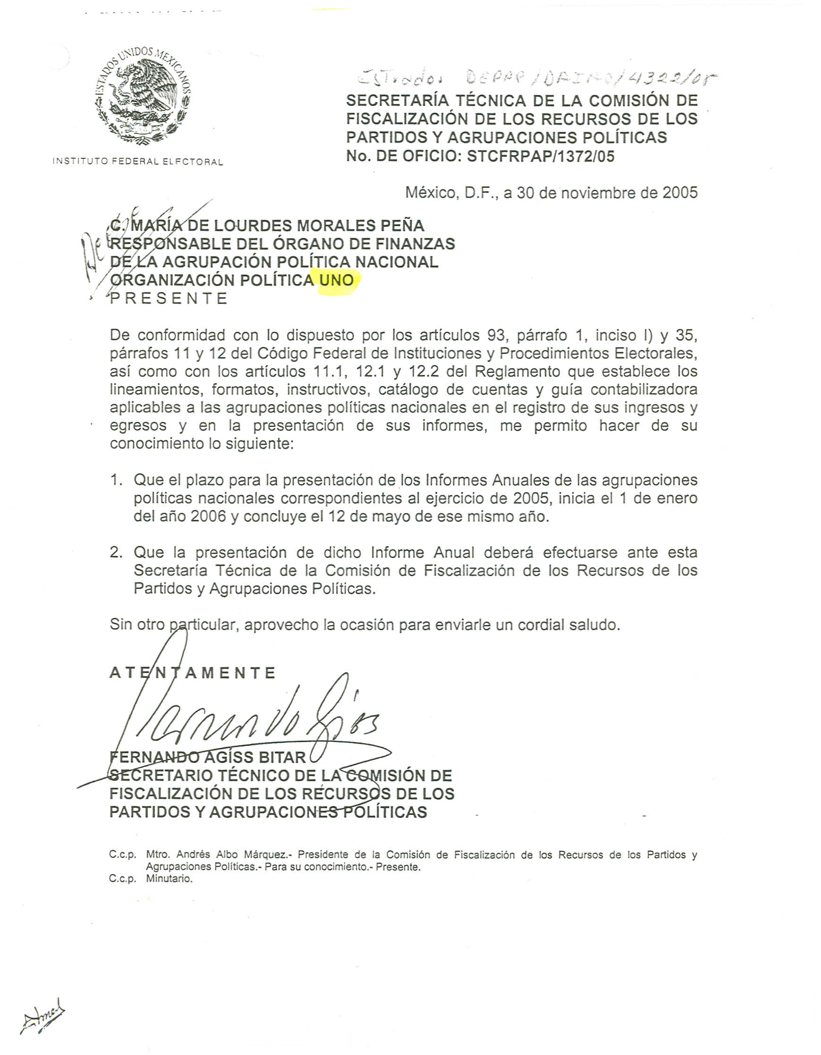

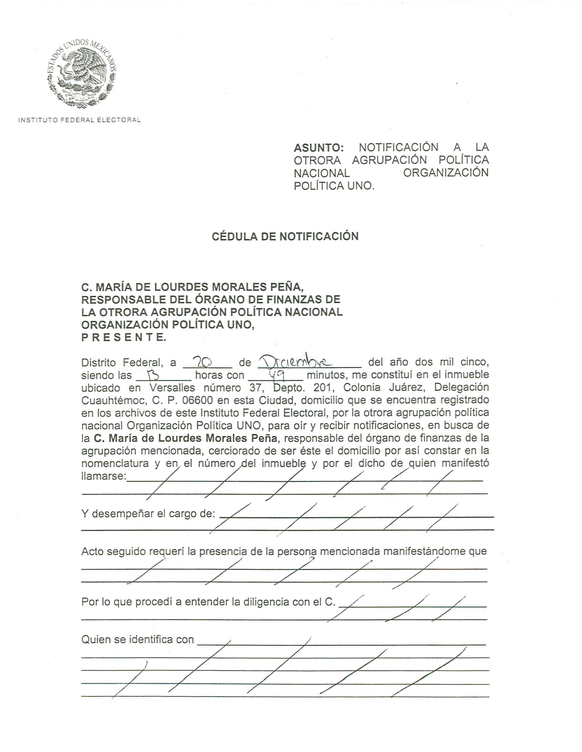
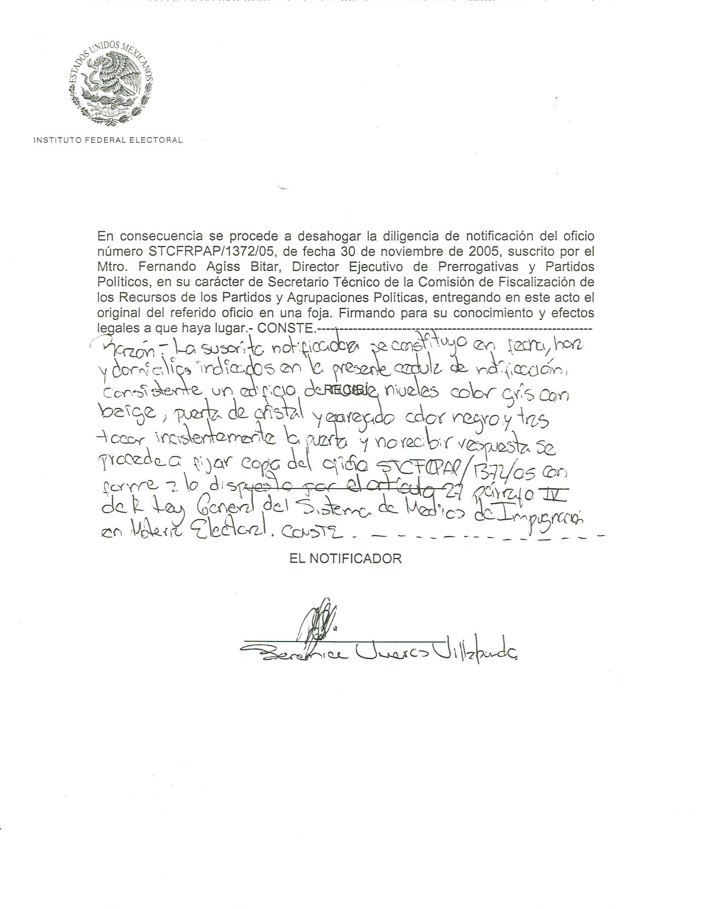
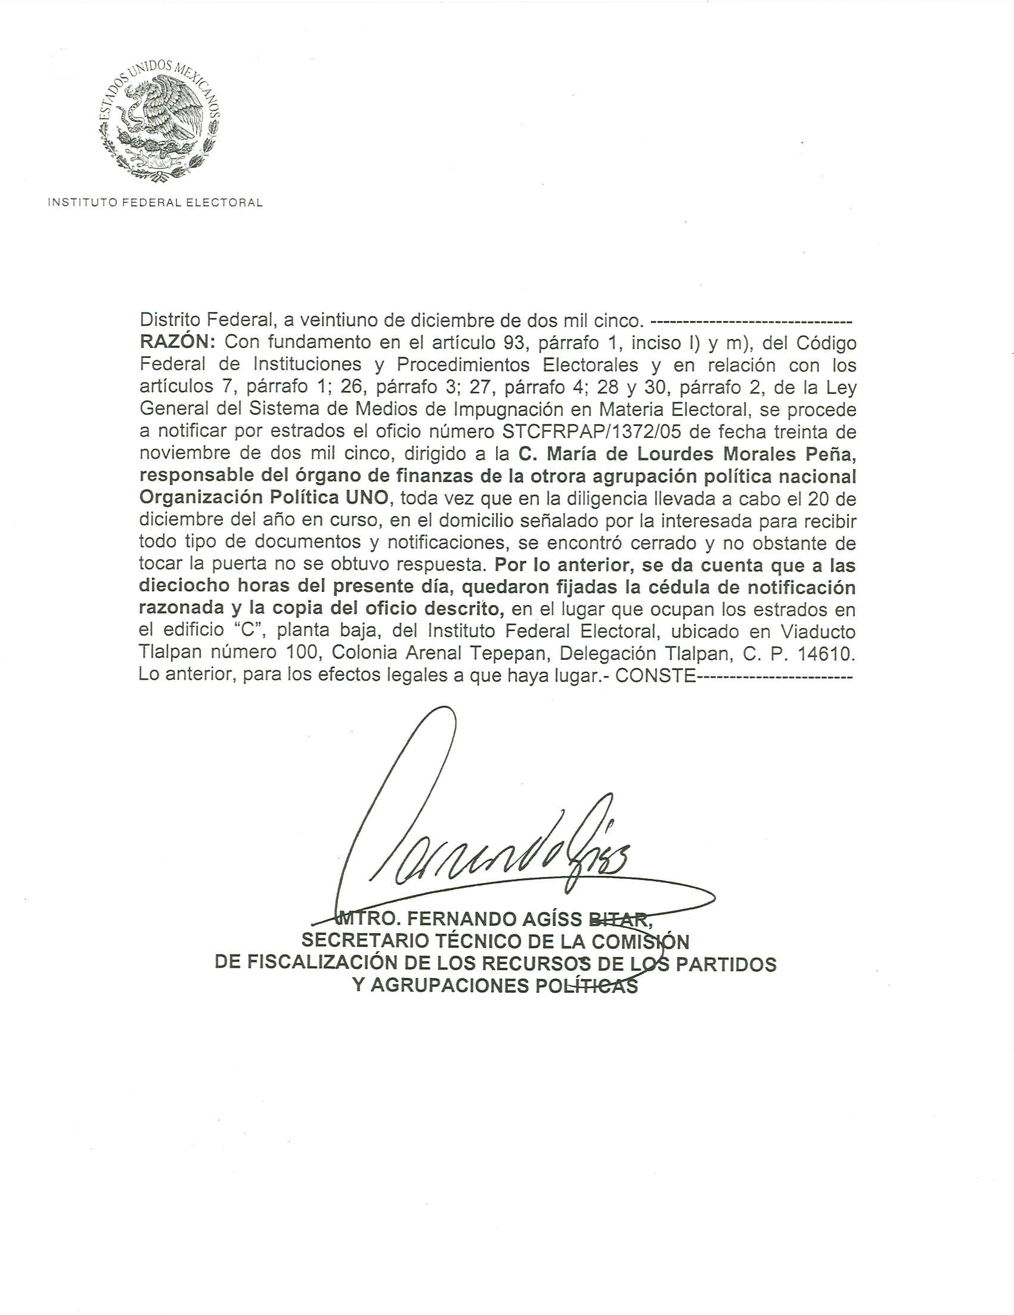

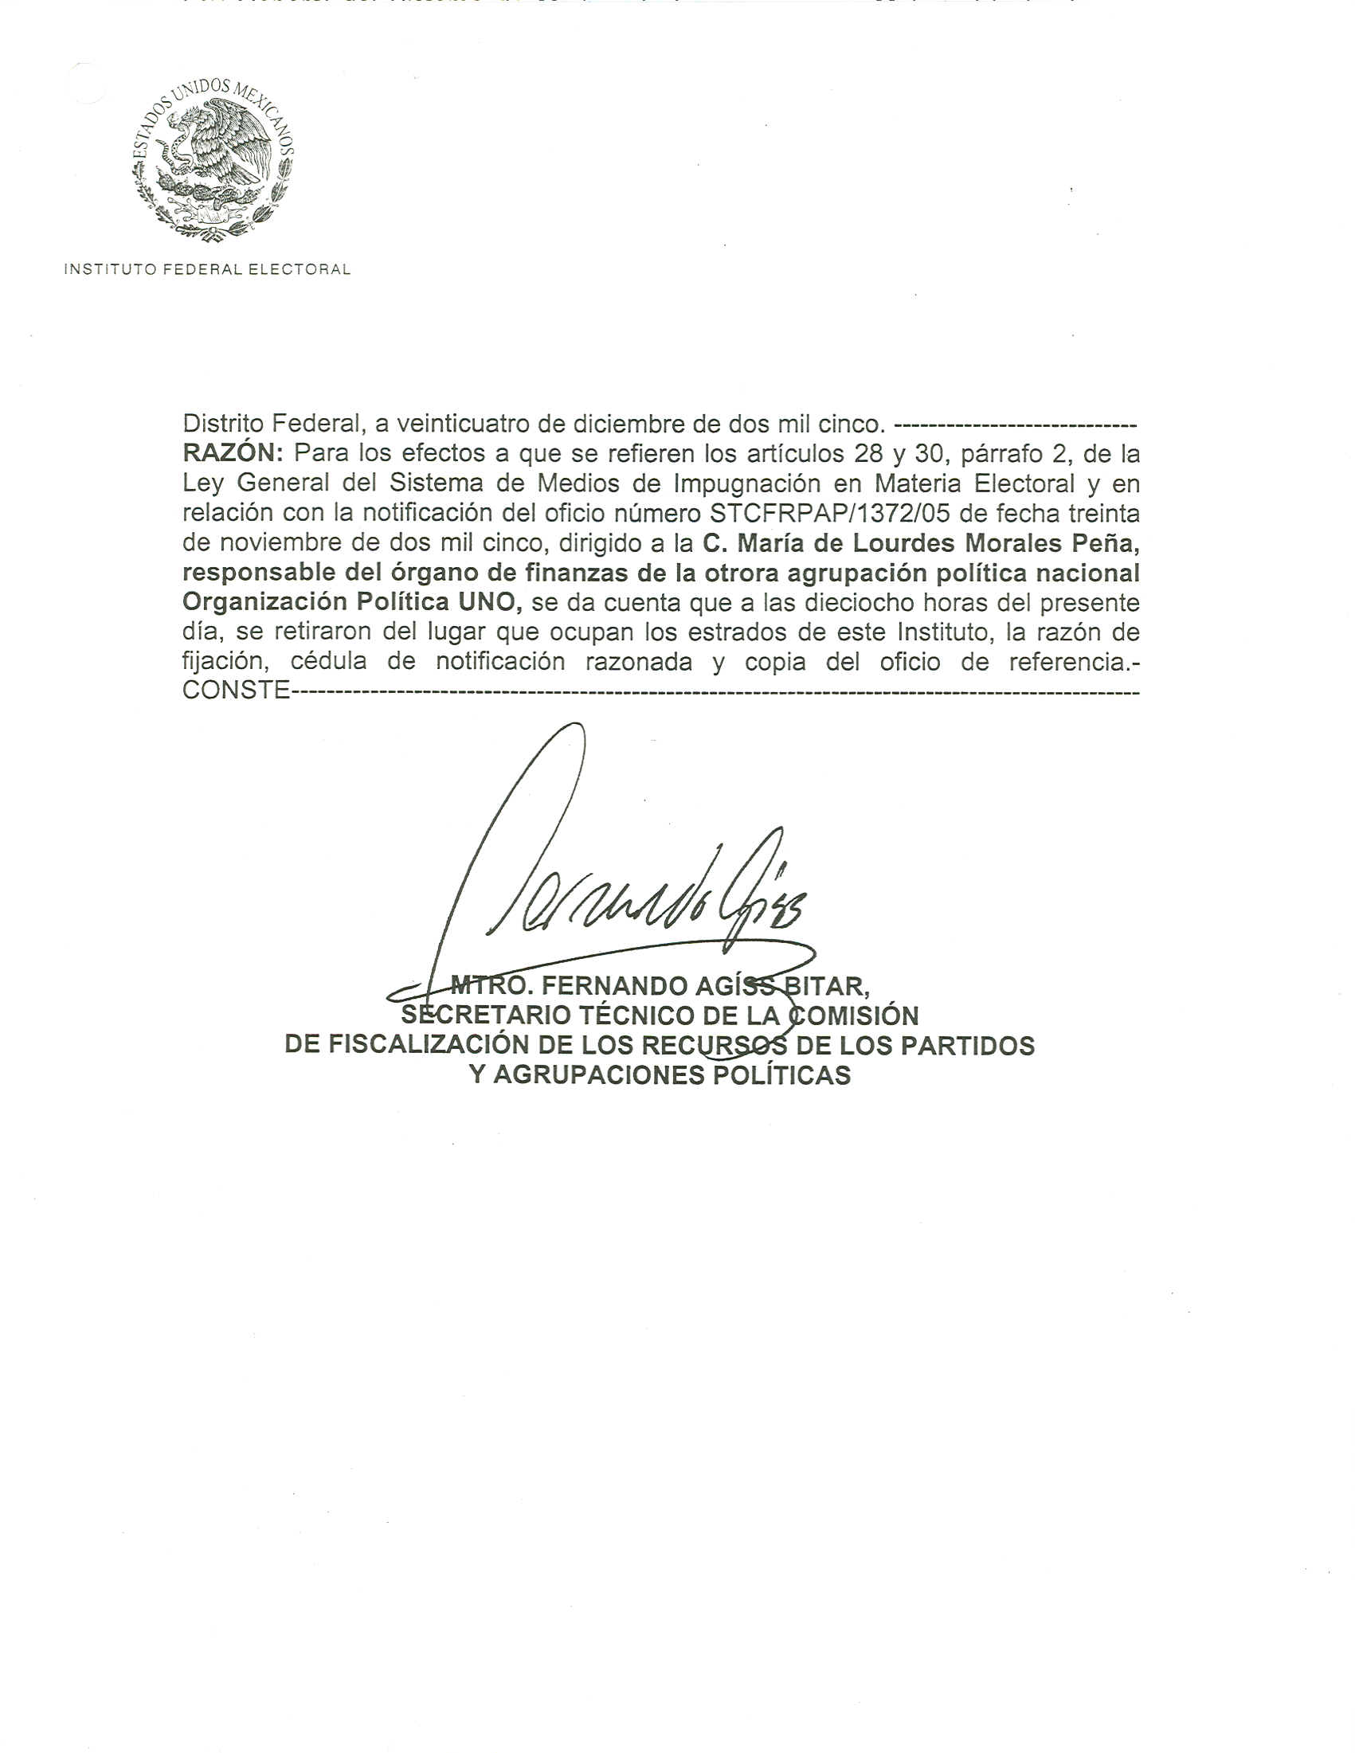

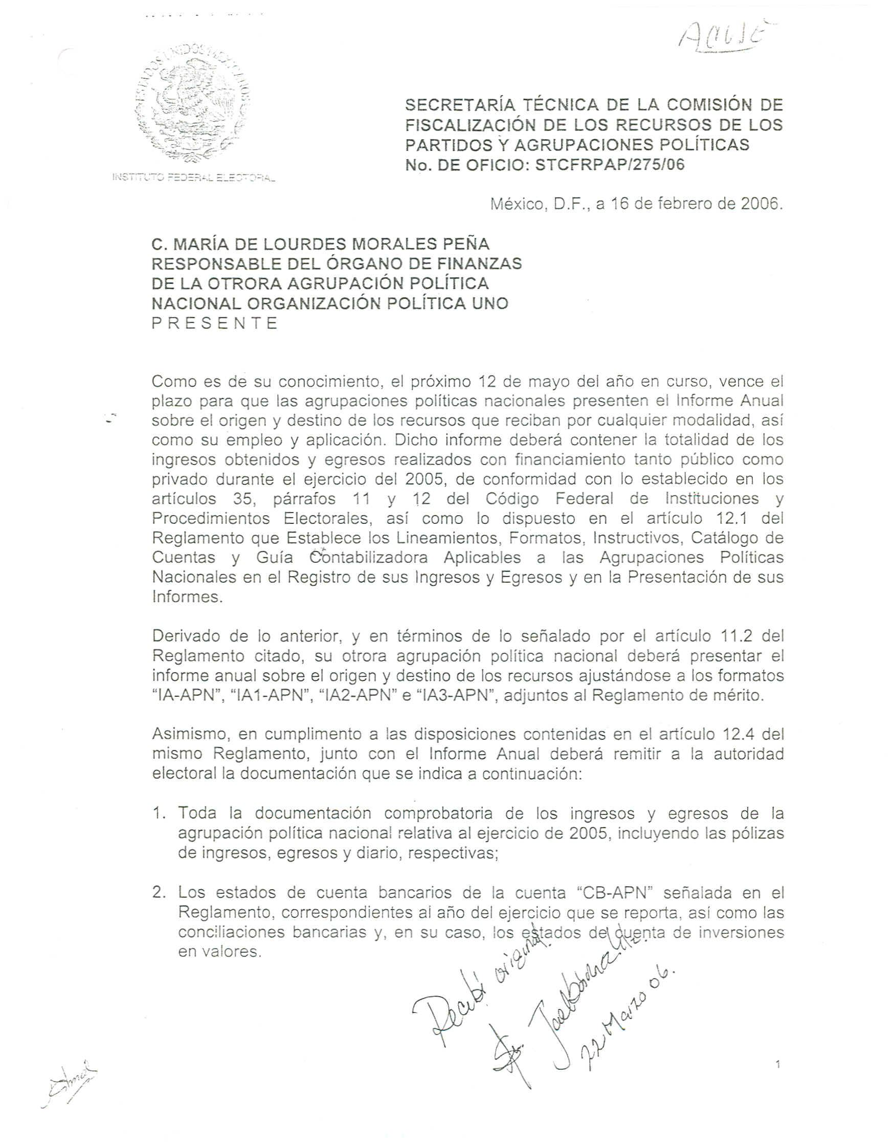
Anexo 2

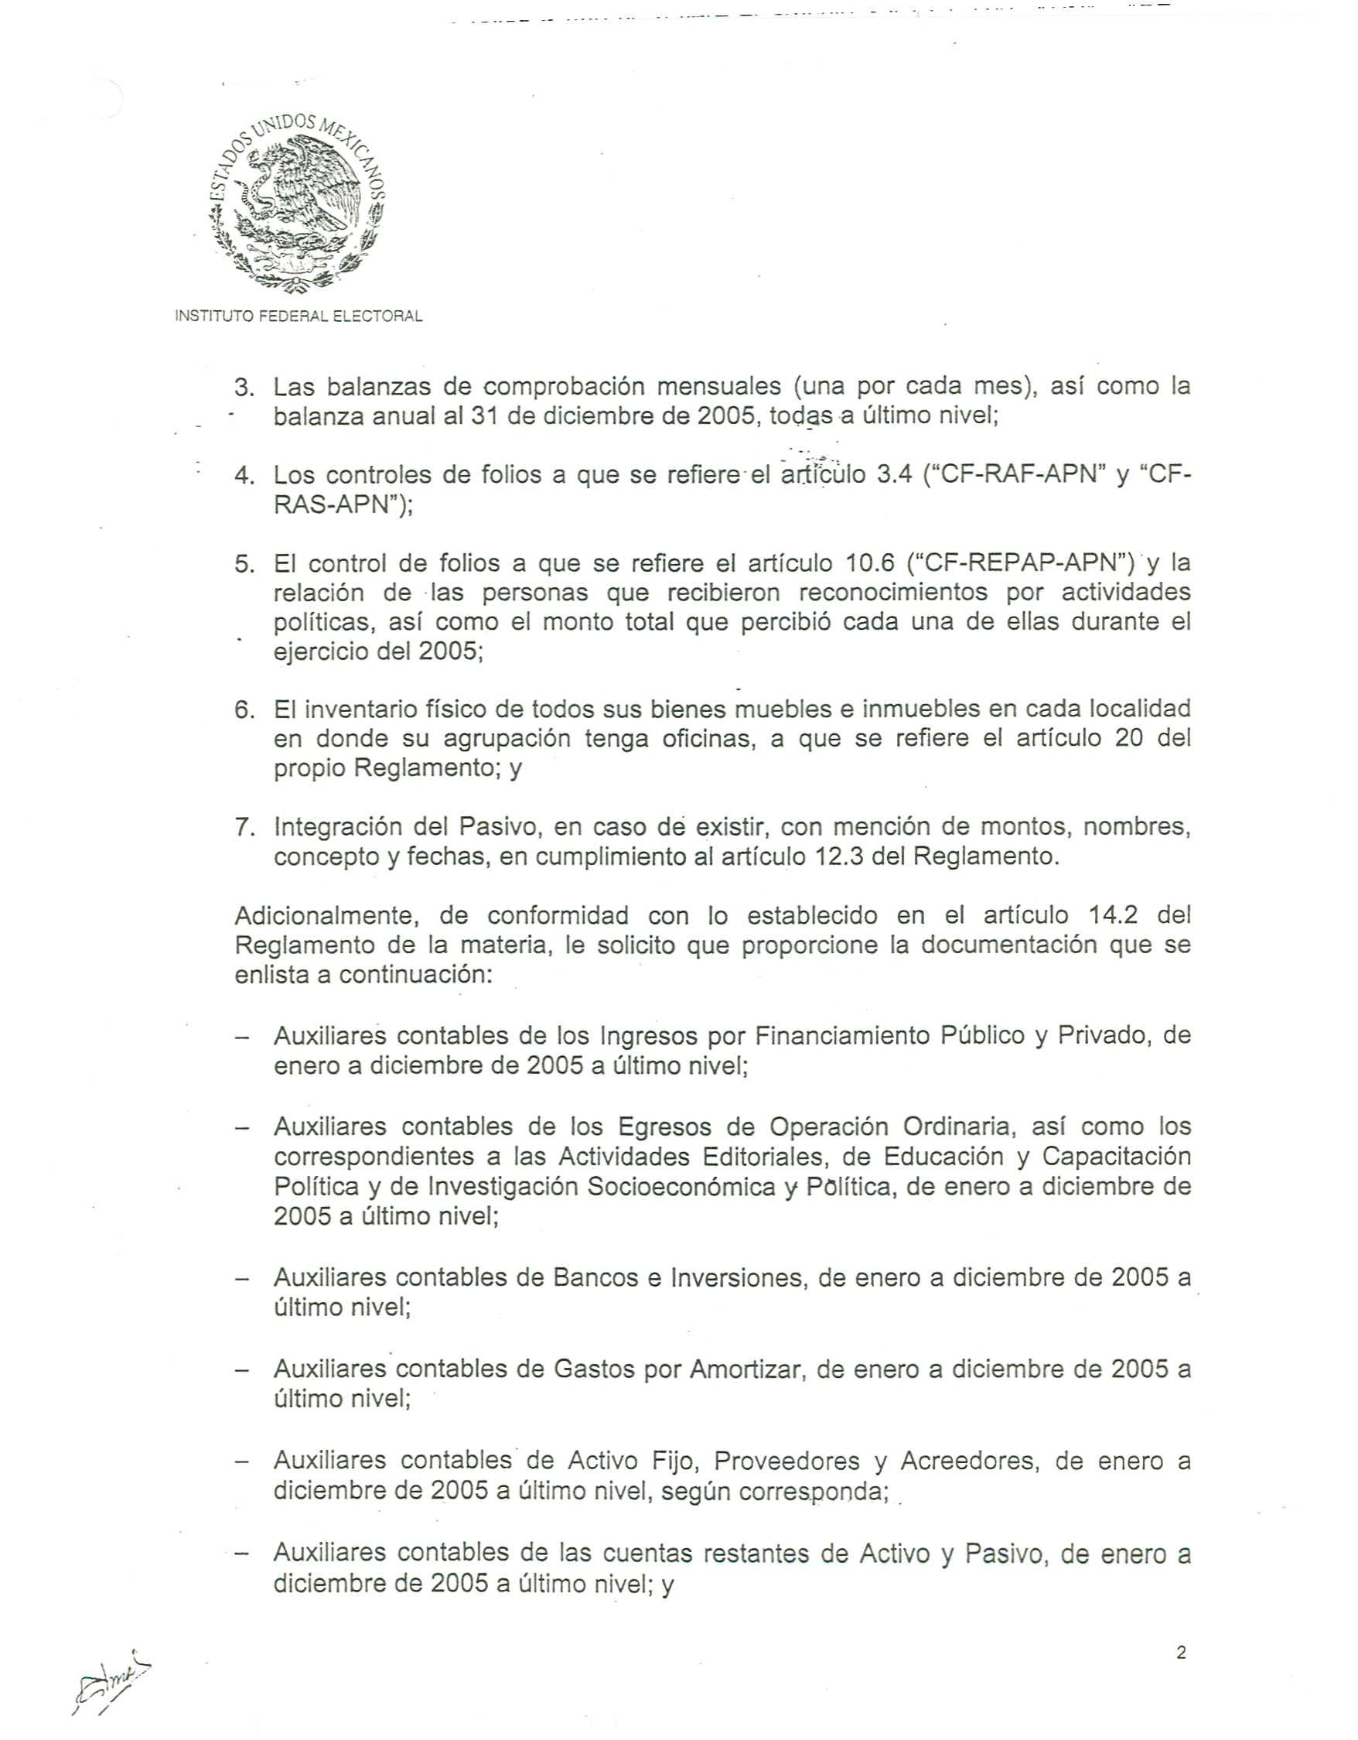

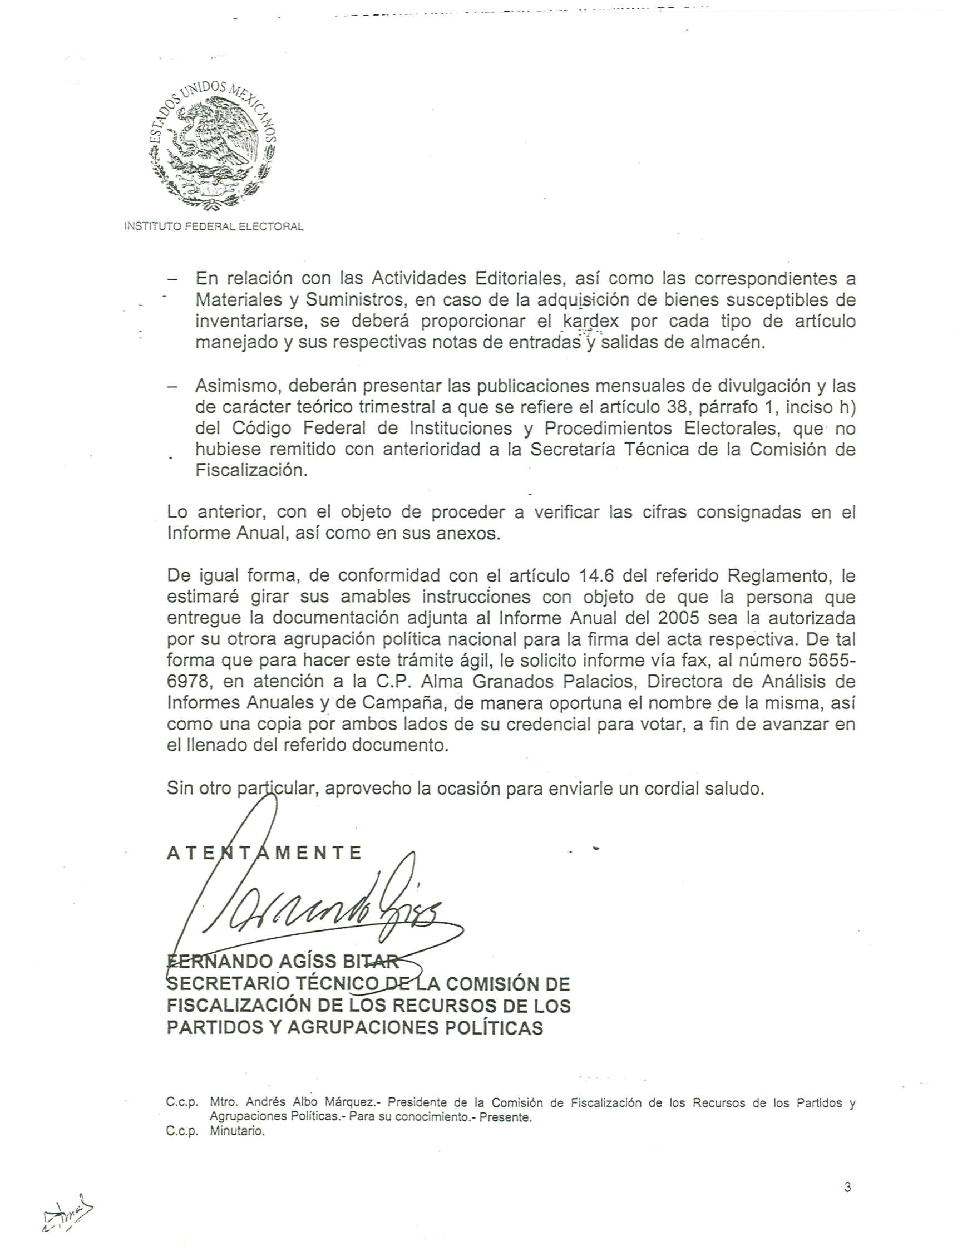

Anexo 3
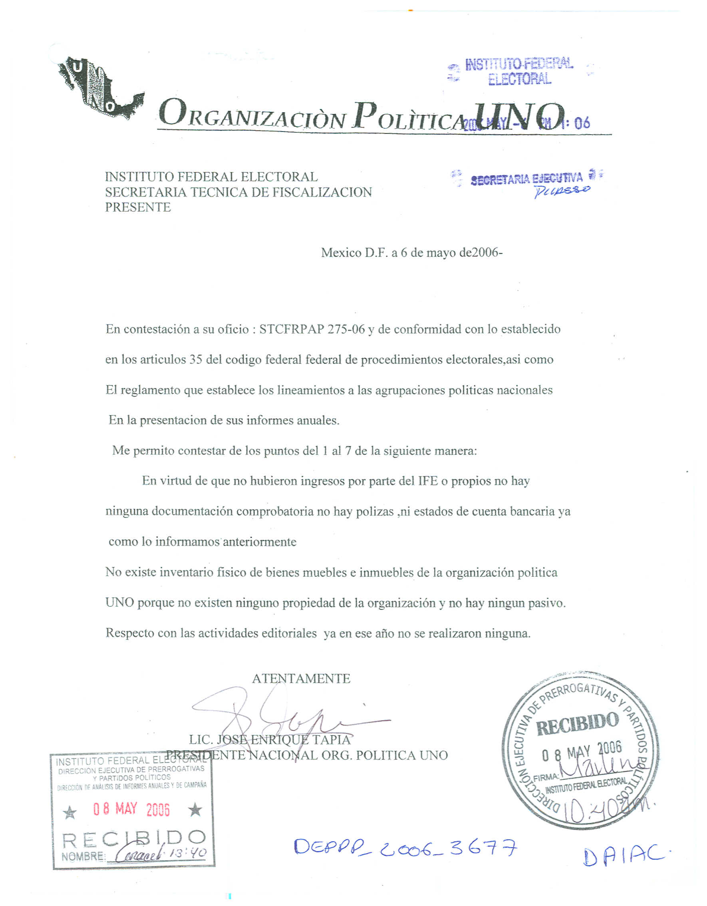
Anexo 4
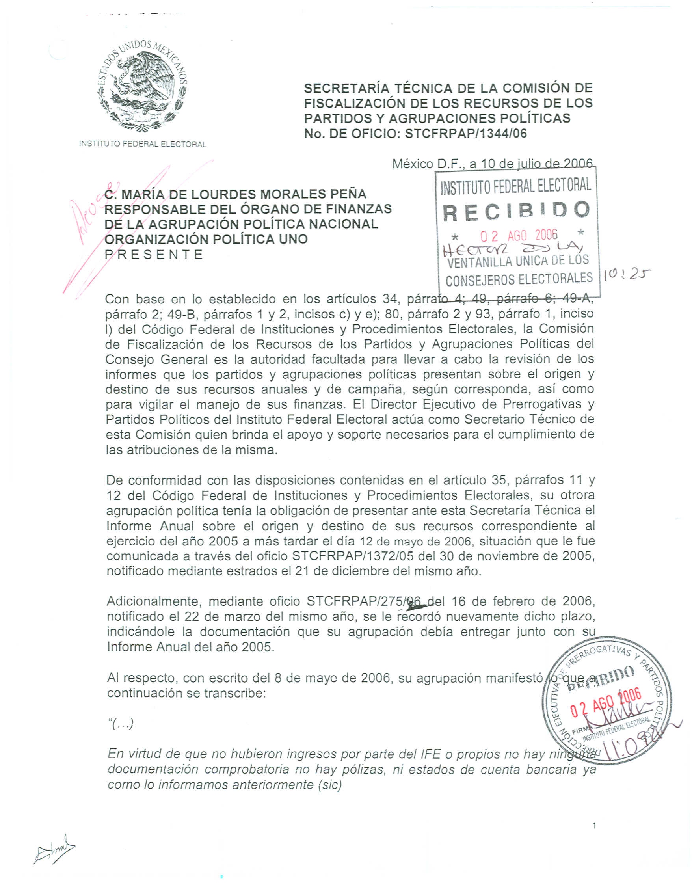

Anexo 4

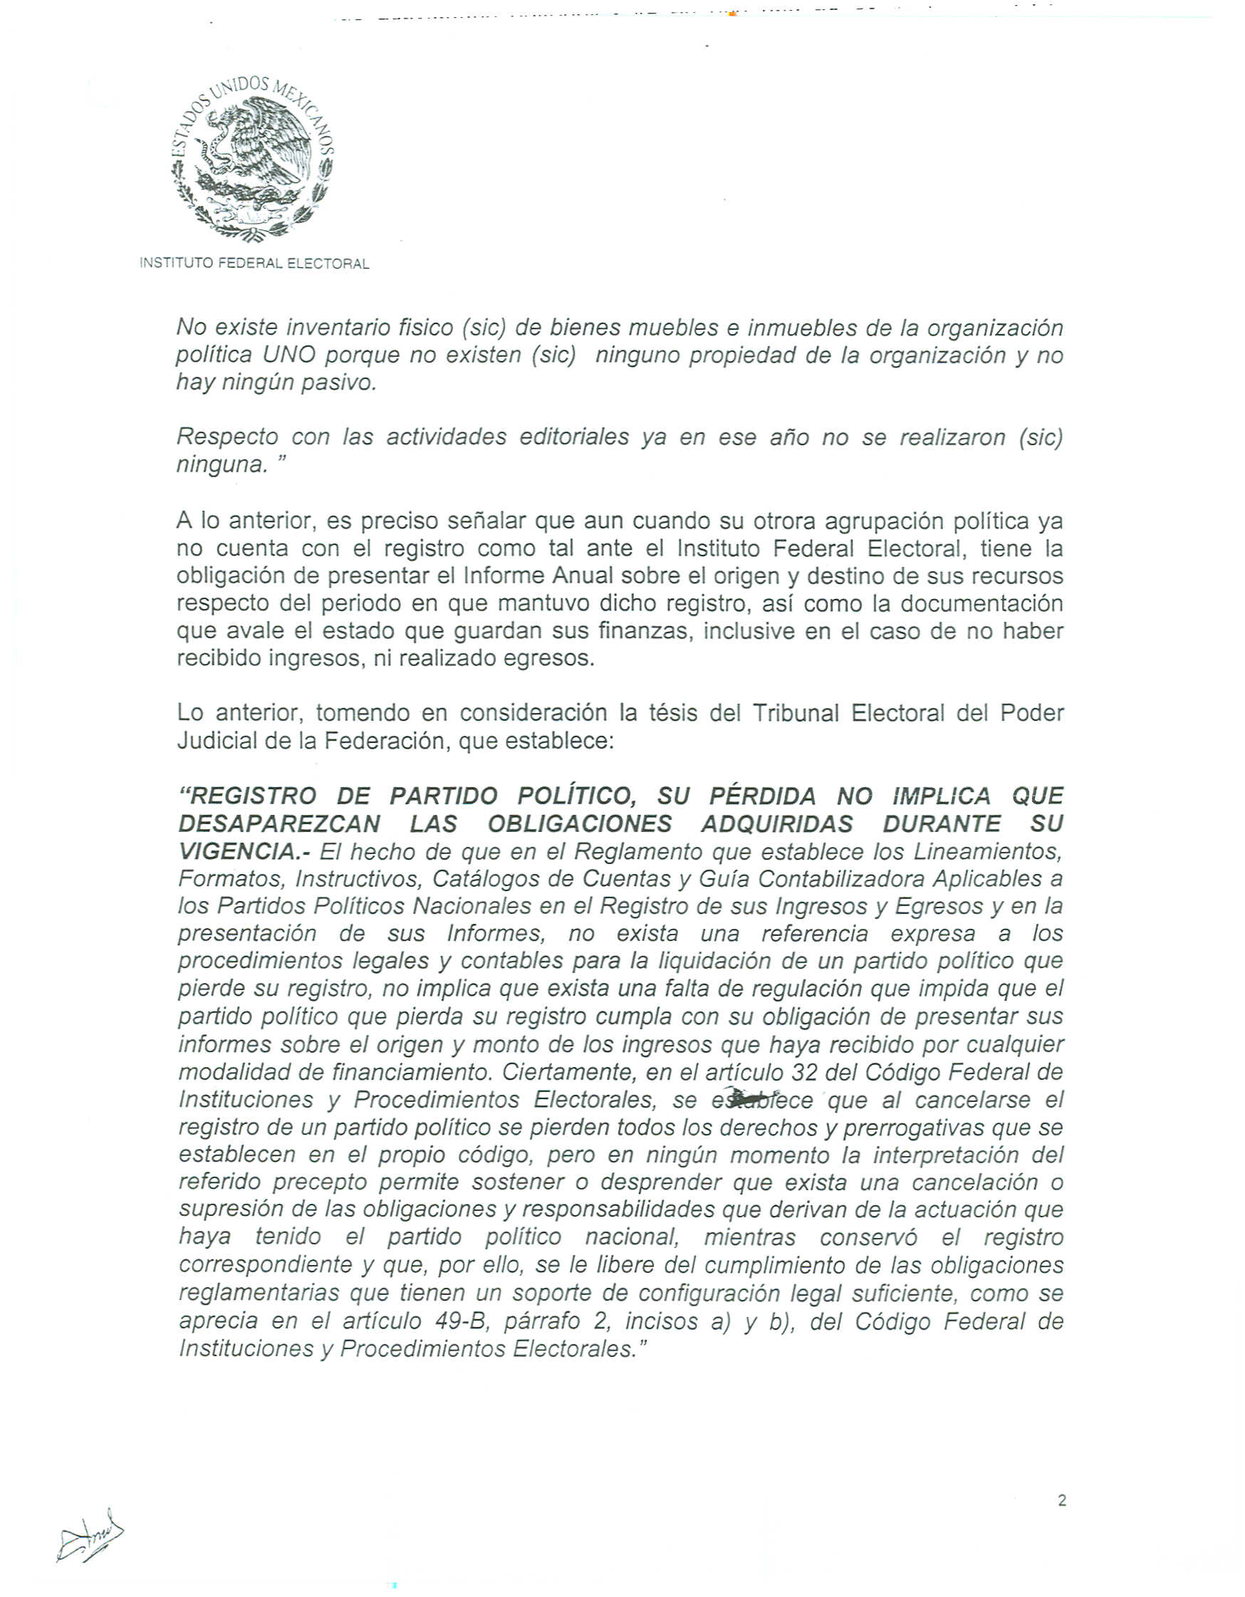

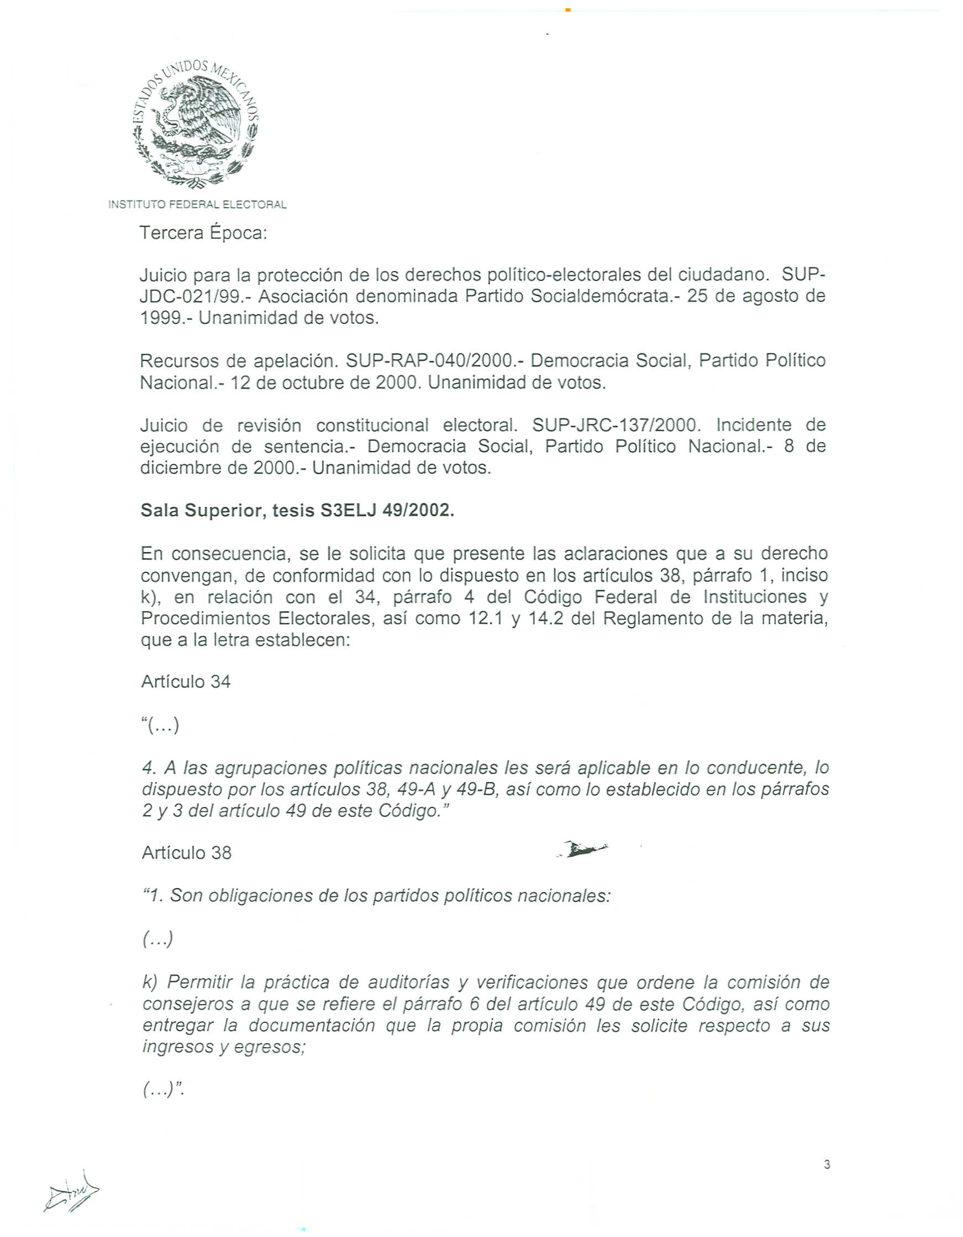

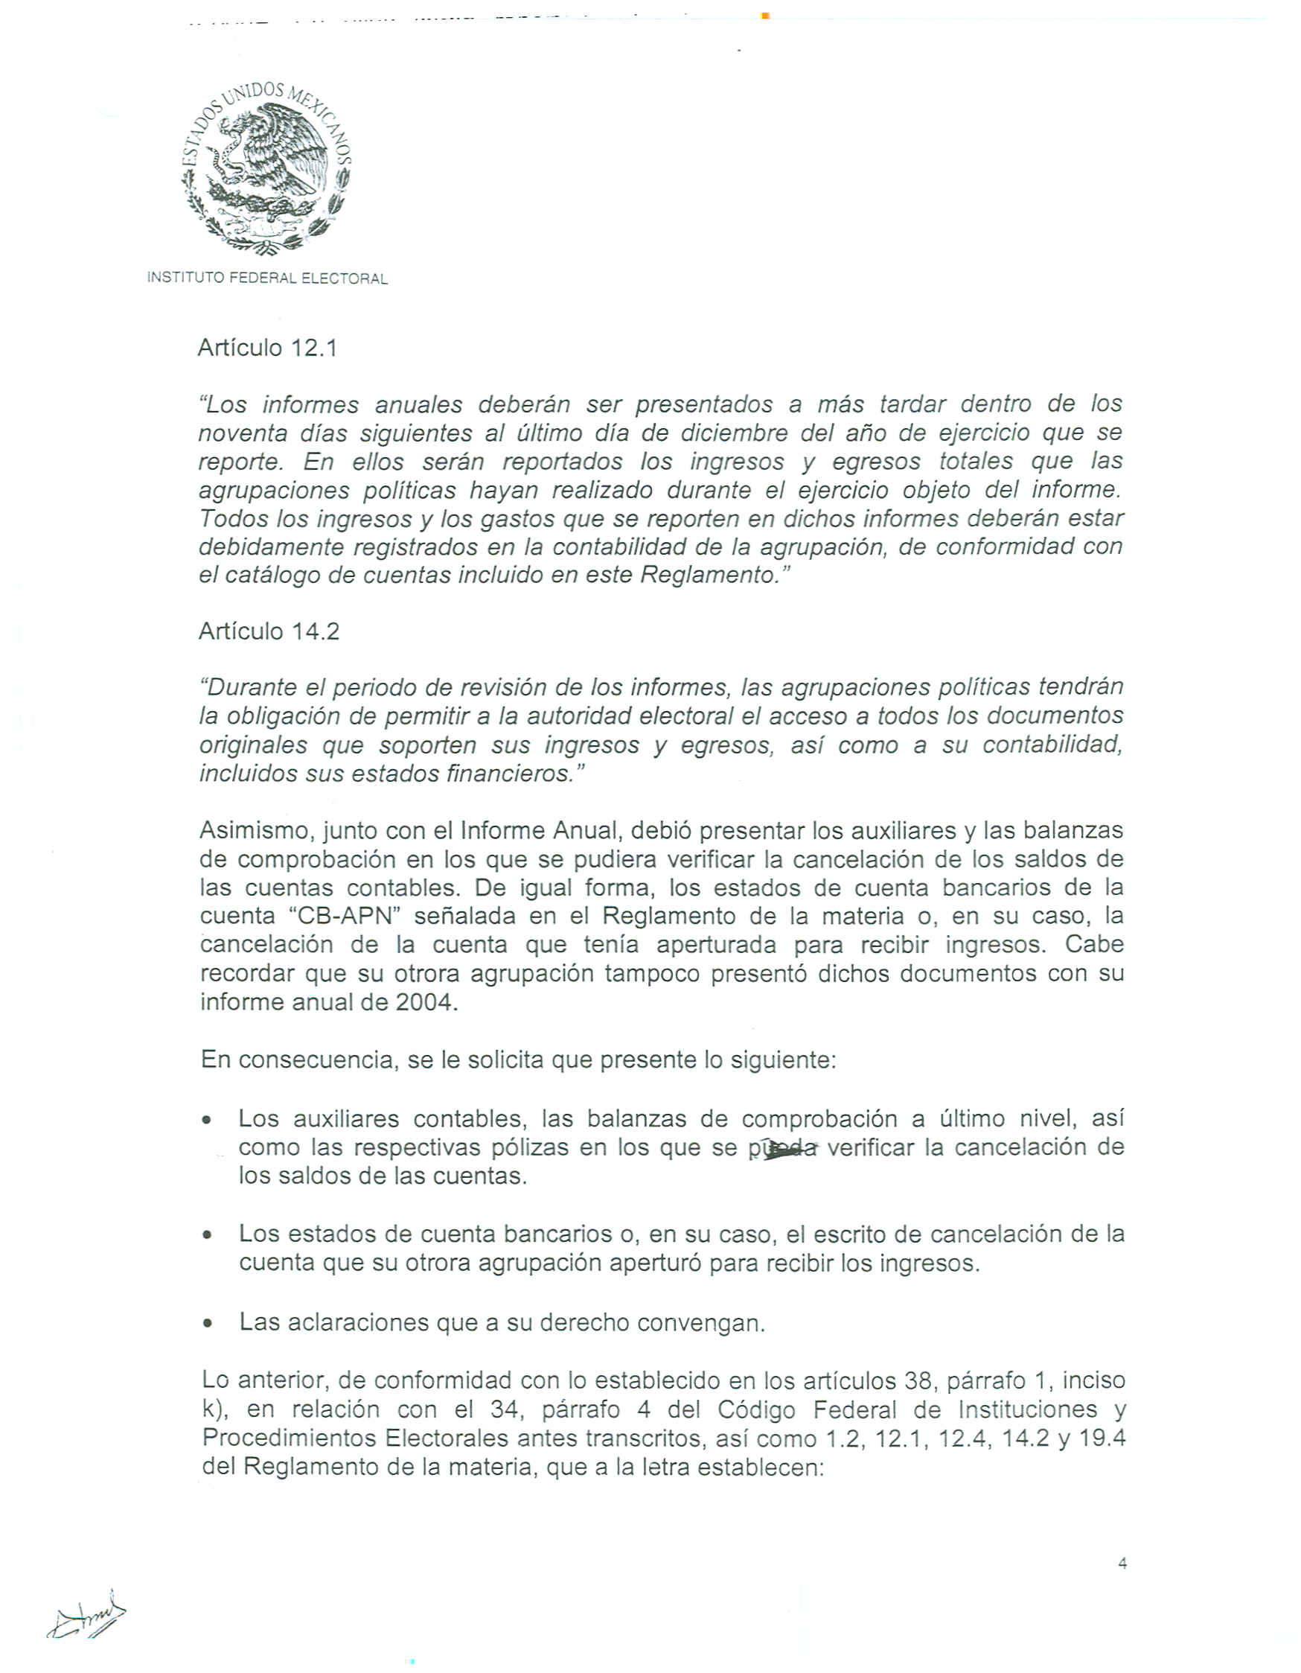

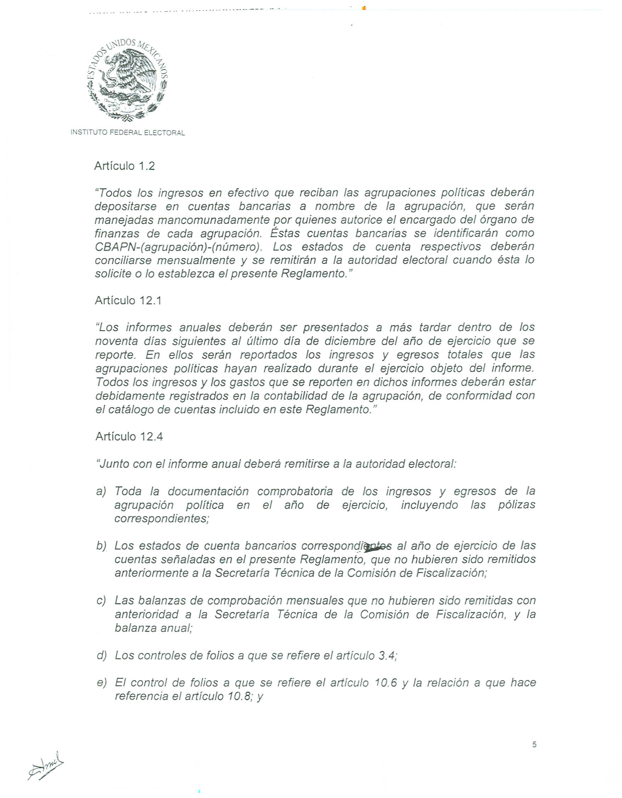

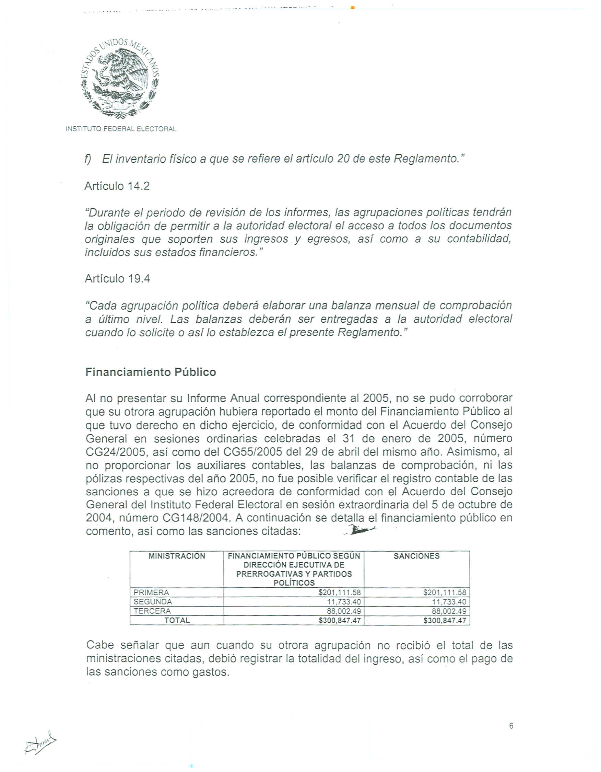

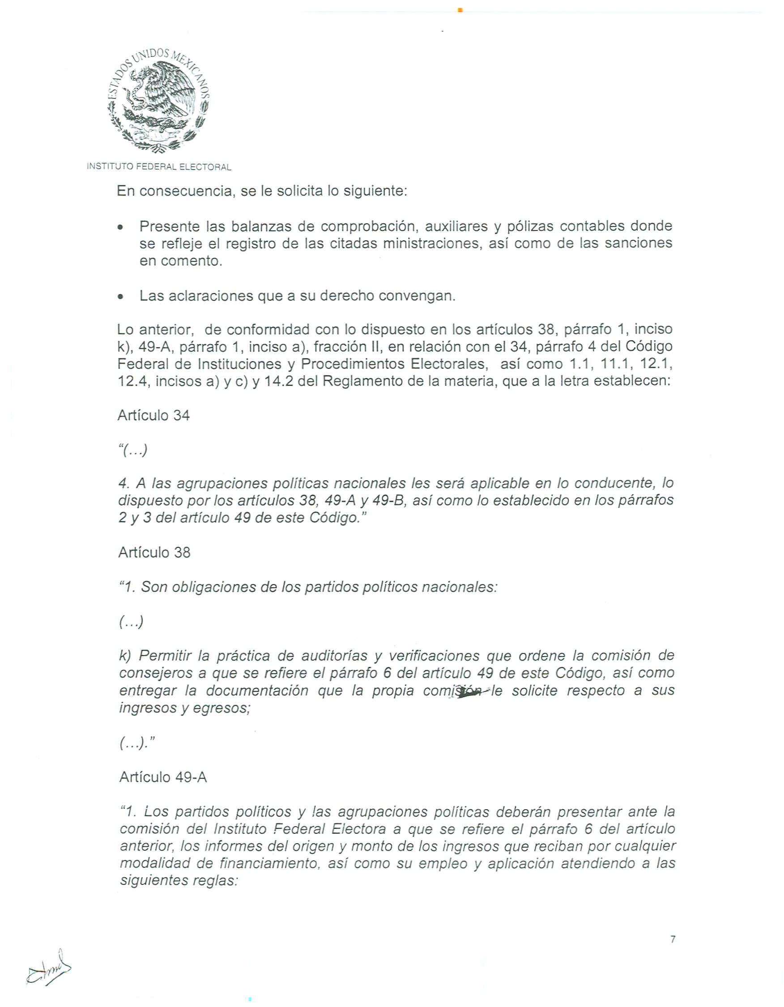

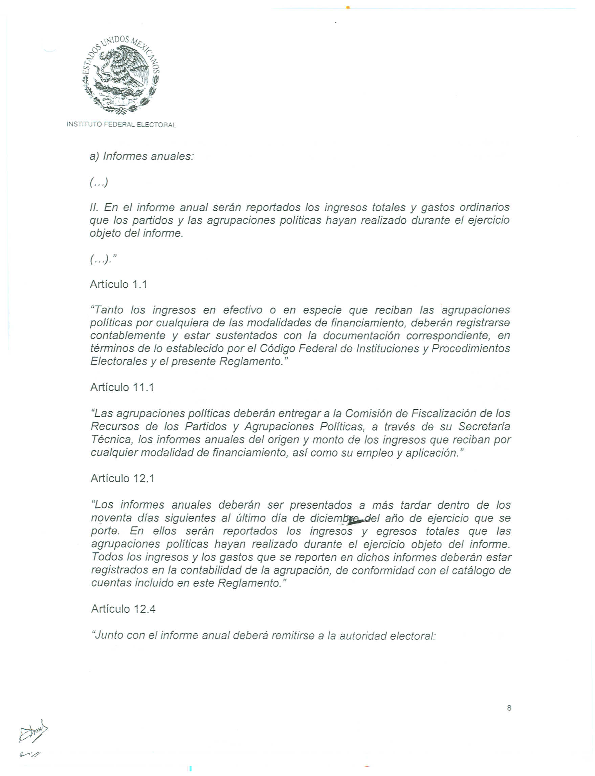

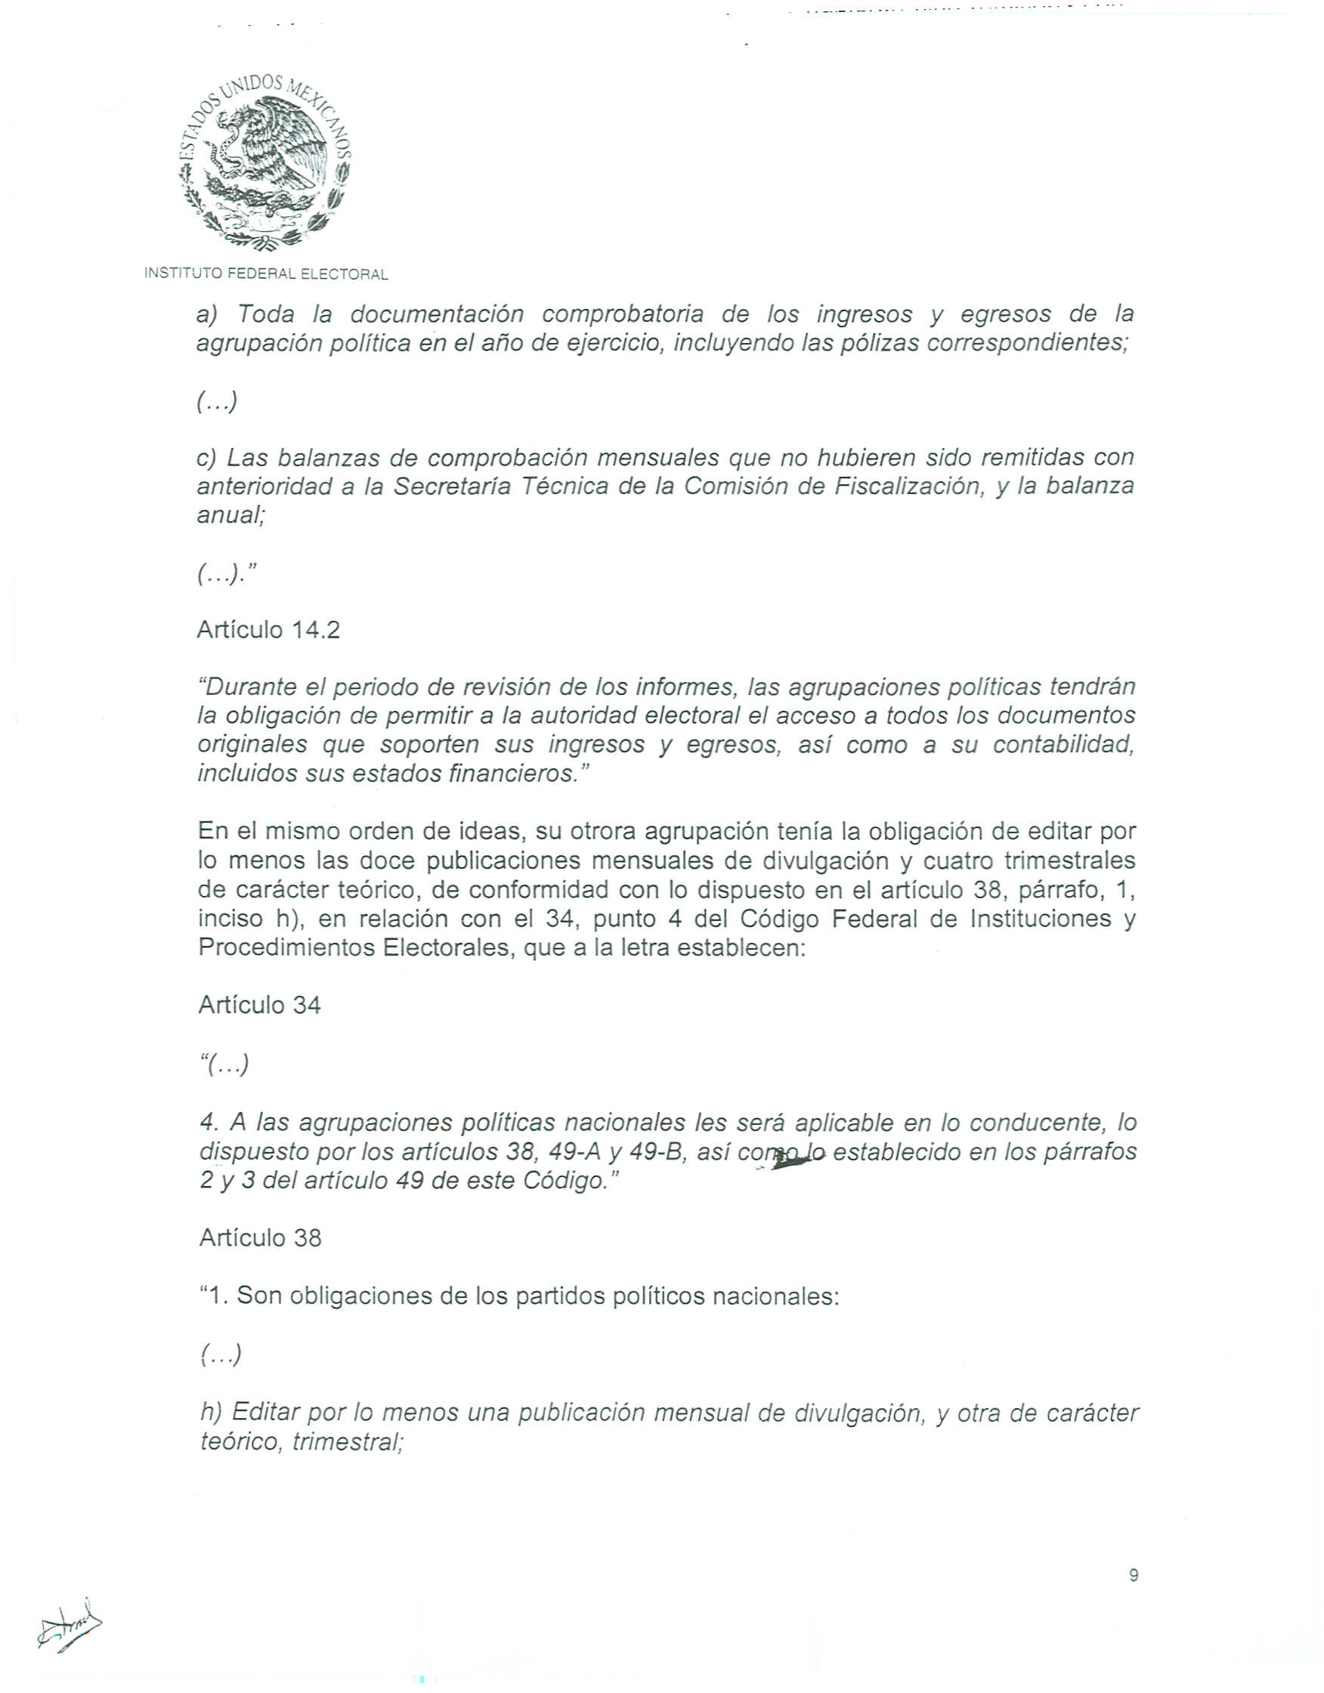

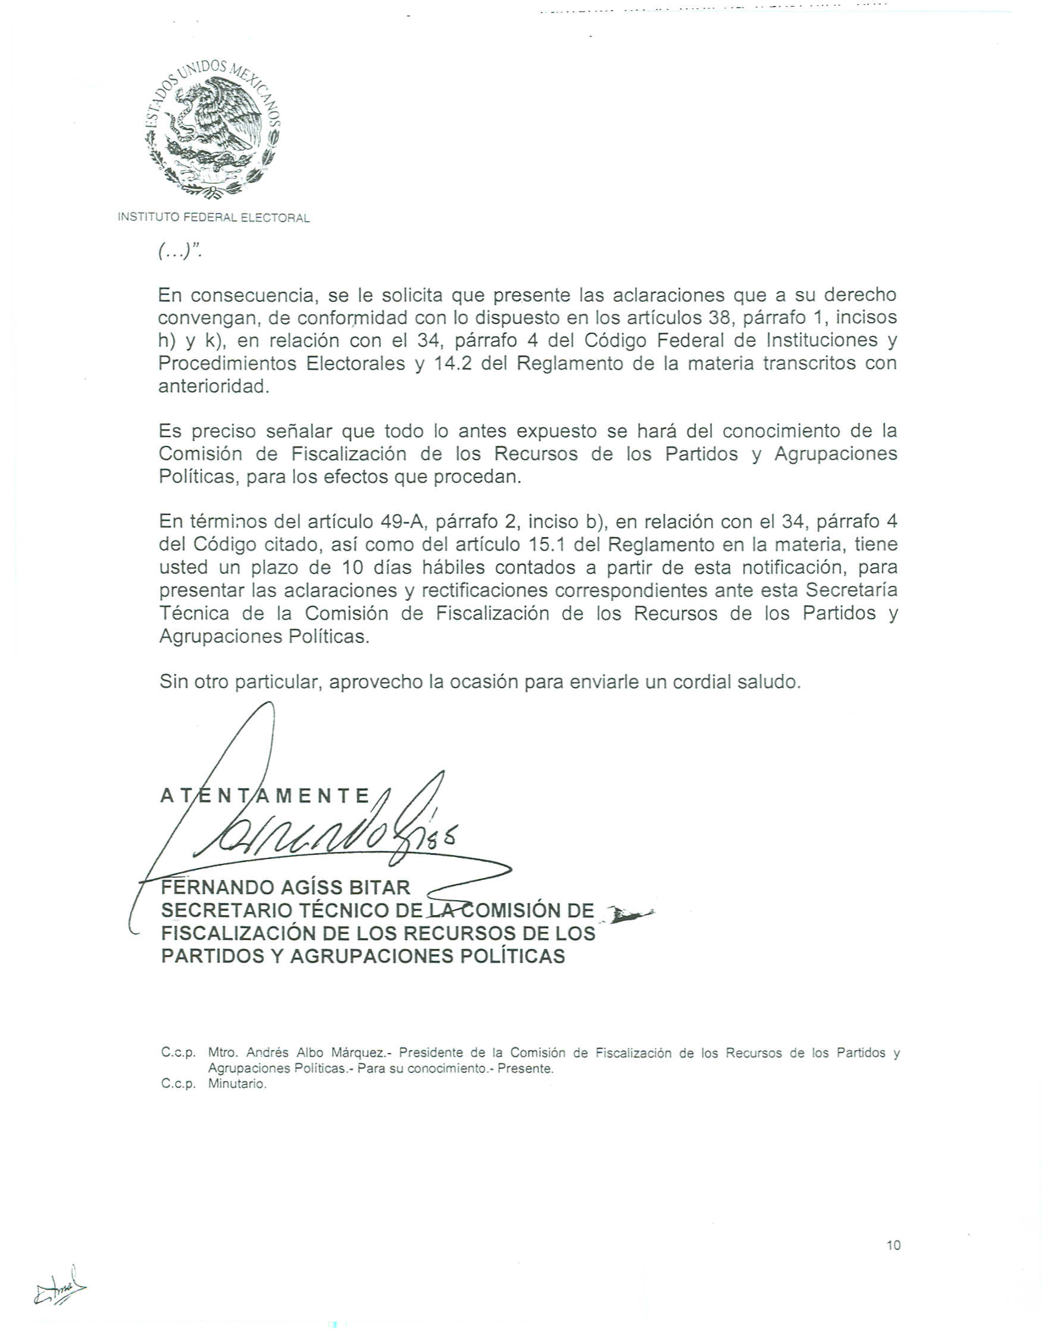

Anexo 5
